SERVICIOS DHCP

1º Lo primero que tendremos que hacer es la instalación del paquete isc-dhcp-server:

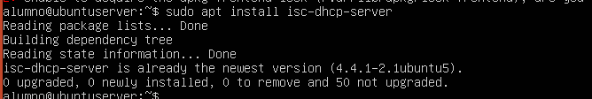

2º Lo segundo que tendremos que hacer es editar los ficheros de configuración para que el dhcp pueda dar servicio de la manera que nosotros deseemos:



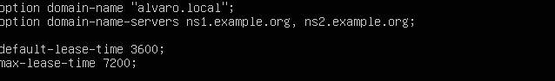



3º Lo siguiente que haremos será asignar una ip estática al sistema operativo del servidor dhcp. Más concretamente la ip que hayamos puesto como opción routers en el archivo de configuracion anterior. (al ser una red de 2 ordenadores no salimos a internet, y no tenemos puerta de enlace.)



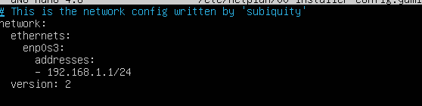

“En mi caso como no tenemos ni puerta de enlace ni salimos al exterior solo pongo esta configuración básica.”

reiniciamos la máquina y vamos con el siguiente paso.

4º El ultimo paso para el servidor dhcp será el iniciar el servicio

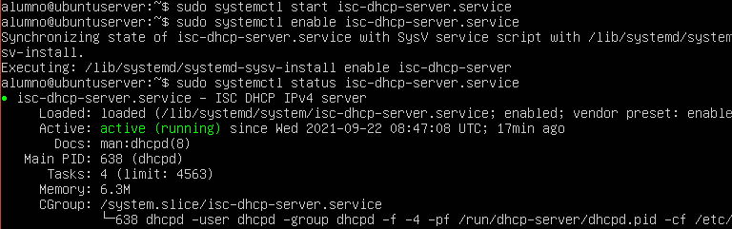

5º Conectamos la máquina windows para comprobar que funciona todo correctamente.

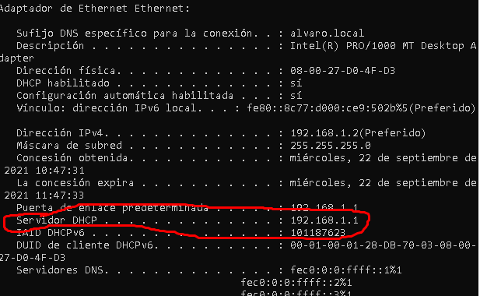

“Funciona perfectamente”

6º Cambiamos el tiempo en el que la ip se renueva en el fichero de configuración.

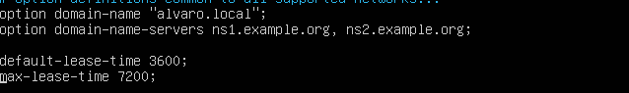

Cambiamos

default-lease-time 3600;

max-lease-time 7200;

a

default-lease-time 60;

max-lease-time 120;

